

Consultar Dados Cadastrais Via Movimento
O objetivo desta funcionalidade é consultar dados cadastrais via movimento, podendo ser acessada no caminho GSAN > Cadastro > Atualização Cadastral Dispositivo Móvel > Consultar Dados Cadastrais Via Movimento.
Feito isso, o sistema acessa a tela a seguir:

Observação
Informamos que os dados exibidos nas telas a seguir são fictícios, e não retratam informações de clientes.
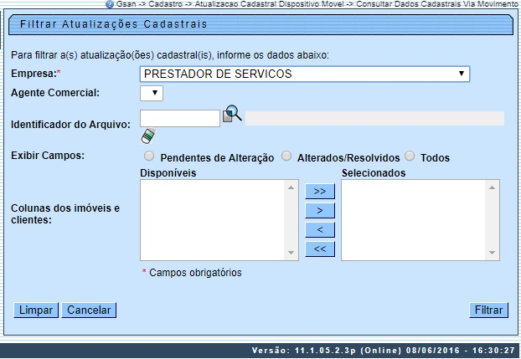
Acima, selecione obrigatoriamente a empresa. Em seguida, os demais campos que julgar necessários, e clique em .

Preenchimento dos campos
Campo | Orientações para Preenchimento
Empresa | Campo obrigatório - Selecione uma das opções disponibilizadas pelo sistema.
Agente Comercial | Selecione uma das opções disponibilizadas pelo sistema.
Identificador do Arquivo | Informe o código indentificador de arquivo, ou clique no botão para selecionar o arquivo desejado. O nome do arquivo será exibido no campo ao lado.  Para apagar o conteúdo do campo, clique no botão ao lado do campo em exibição.
Exibir Campos | Selecione uma das opções para que sejam exibidos os campos:  Pendentes de Alteração; ou  Alterados/Resolvidos; ou  Todos.
Colunas dos Imóveis e Clientes | Na primeira coluna do quadro (Disponíveis), são exibidas as colunas dos imóveis e clientes.  Para mover para a coluna Selecionados, ou retorná-los, clique nas setas correspondentes, conforme abaixo:  Move todos os itens da coluna Disponíveis para Selecionados;  Selecione o item desejado na coluna Disponíveis e clique neste botão para move-lo para Selecionados;  Selecione o item desejado na coluna Selecionados e clique neste botão para retorna-lo para a coluna Disponíveis;  Retorna todos os itens da coluna Selecionados para Disponíveis.

Funcionalidade dos Botões
Botão | Descrição da Funcionalidade
 | Ao clicar neste botão, o sistema permite consultar um dado nas bases de dados.
 | Ao clicar neste botão, o sistema apaga o conteúdo do campo em exibição.
 | Ao clicar neste botão, o sistema move todos os itens para a colunaSelecionados.
 | Ao clicar neste botão, o sistema move um item selecionado para a coluna Selecionados.
 | Ao clicar neste botão, o sistema retorna para a coluna Disponíveis um item selecinado na coluna Selecionados.
 | Ao clicar neste botão, o sistema retorna para a coluna Disponíveis todos os itens da coluna Selecionados.
 | Ao clicar neste botão, o sistema limpa o conteúdo dos campos da tela.
 | Ao clicar neste botão, o sistema comanda a execução do filtro com base nos parâmetros informados.

Referências
Consultar Dados Cadastrais Via Movimento

Termos Principais
Cadastro
Setor Comercial
Clique aqui para retornar ao Menu Principal do GSAN

